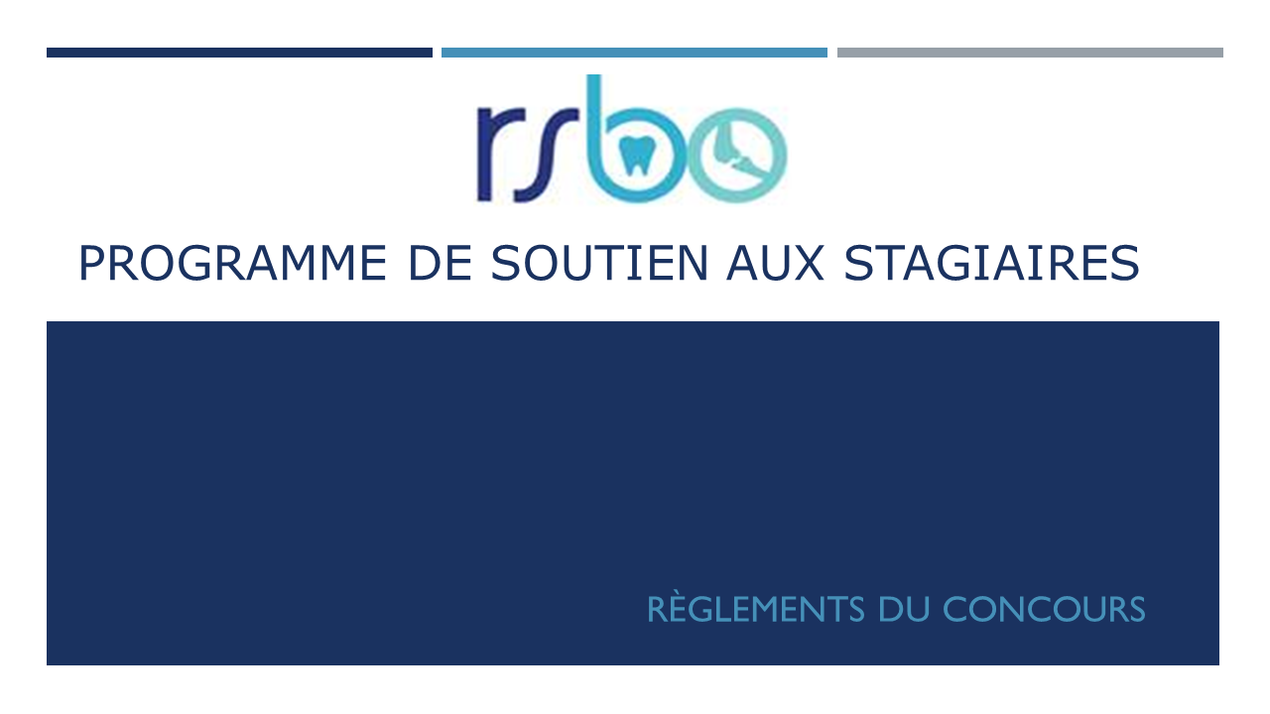
Échéance du concours : 28 septembre 2020 à 17h
Les résultats seront annoncés en décembre 2020
Le Réseau de recherche en Santé Buccodentaire et Osseuse est fier d’apporter un support financier aux cliniciens et scientifiques de demain. Notre programme de soutien aux étudiants et stagiaires a pour but de promouvoir des projets multidisciplinaires permettant des collaborations avec des experts en recherche fondamentale, clinique et épidémiologique. Bien que non considéré comme un critère essentiel, les projets de recherche multisectoriels (académique, clinique, communautaire, entrepreneurial) seront jugés favorablement par les évaluateurs du programme.
Le FRQS offre des bourses à la maîtrise de $5 000, et de $10 000 pour les étudiants au doctorat et stagiaires postdoctoraux.
Critères d’admissibilité

- Être un(e) étudiant(e) inscrit(e) dans un programme de maîtrise, de doctorat ou être engagé(e) comme stagiaire postdoctoral d'une université québécoise.
- Le stagiaire doit être supervisé(e) ou co-supervisé(e) par un membre régulier du Réseau de recherche en santé buccodentaire et osseuse. Bien que non obligatoire, les stagiaires présentant des projets comprenant des membres de plusieurs axes du RSBO seront envisagés favorablement par les évaluateurs.
- Présenter un projet cadrant avec les priorités de recherche du Réseau et conforme aux règles d'éthique en vigueur dans l'institution associée à la recherche;
- Le soutien offert est cumulatif jusqu’à concurrence d'un montant équivalent à ce que donnent les organismes subventionnaires (18 000 $ M.Sc. et 21 000 $ Ph.D.);
- Un(e) étudiant(e) est éligible à recevoir un maximum de deux octrois (consécutifs ou non) dans le cadre de ce concours. Lorsque qu’une deuxième demande est soumise, l’étudiant(e) devra démontrer que des efforts ont été mis à l’obtention d’une bourse d’étude provenant d’autres organismes subventionnaires;
- Les boursier seront ajoutés au groupe d’étudiants et stagiaires du RSBO dont la mission est d’organiser des évènements d’intérêt pour les membres étudiants du RABO (ateliers, séminaires).
Documents requis

Le formulaire de demande (format Excel) doit être accompagné d'un seul document en format PDF comprenant :
- une lettre de recommandation du directeur ou de la directrice
- une description du projet (maximum 2 pages, police 11, simple interligne, marges 2,5 cm)
  - Contexte
  - Objectifs
  - Méthodologie et déroulement
  - Plan d'analyse des données
  - Pertinence pour la santé buccodentaire ou osseuse
- dans le cas d'une deuxième demande, indiquez sur une feuille à part la liste des bourses auxquelles vous avez postulé au cours de l'année. Si aucune demande n'a été faite, expliquez pourquoi
- une notice biographique (maximum 4 pages, police 11, simple interligne, marges 2,5 cm)
  - formation : diplômes obtenus, discipline, université, année
  - bourses obtenues: organismes, année, montant octroyé
  - prix et distinctions
  - présentations orales et par affiches: auteurs, titre, congrès, lieu, année
  - publications: auteurs, titre, revue, année
  - autre expérience de travail, clinique ou de recherche pertinente
Nouveauté pour les postdocs : Ajouter un plan de carrière: 1 page décrivant en quoi votre milieu de d’accueil répond à vos objectifs de carrière
Les documents doivent être transmis par courriel à :
Andrée Lessard
Coordonnatrice/Gestionnaire
Réseau de recherche en Santé Buccodentaire et Osseuse
andree.lessard@mcgill.ca

